Использование приемов моделирования в развитии связной речи.
Работа по развитию связной речи осуществляется во фронтальной и индивидуальной непосредственно образовательной деятельности в соответствии с программными требованиями.
В процессе обучения связной описательной речи моделирование служит средством планирования высказывания. Наглядная модель высказывания выступает в роли плана, обеспечивающего связность и последовательность рассказов ребенка. Дидактическим материалом работы на данном этапе служат мнемотаблицы, мнемосхемы, мнемодорожки, коллажи, в которые заложена определенная информация. В качестве условных заместителей могут выступать символы разнообразного характера: силуэтные и предметные картинки; символические изображения предметов (условные обозначения, силуэты, контуры, пиктограммы); геометрические фигуры.
Непосредственно образовательная деятельность с применением приема мнемотехники состоит из нескольких этапов:

1 этап Рассматривание таблиц, схем и разбор изображенного.

2 этап Осуществляется перекодирование информации, то есть преобразование из символов в образы.

3 этап. После перекодирования осуществляется пересказ или рассказывание с опорой на символы (образы), то есть происходит отработка метода запоминания.

Использование мнемотехники предполагает следующую последовательность в работе:
- введение элементов, символов (формы, величины, действия);
- использование опорных схем на всех видах непосредственно образовательной деятельности (для выработки у ребенка привыкания, понимания, что символ универсален);
- введение отрицаний;
- сочетание символов, чтение их цепочки;
- самостоятельный поиск детьми изображений, символизирующих какое-либо качество;
- творческое создание детьми опорных схем.
Прием мнемотехники на данном этапе используется при планировании непосредственно образовательной деятельности по формированию различных видов речевой деятельности: при пересказе, при составлении описательного рассказа, при составлении рассказа по картине, при творческом рассказывании.
При пересказе по опорным схемам используются модели, которые создаются в соответствии с текстом. Они и являются зрительным планом, направляют процесс высказывания. Например, так может быть представлен графический план сказки «Репка».
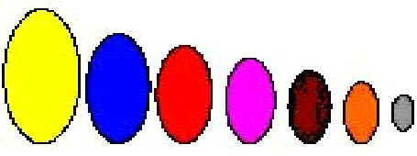

Пересказ сказки или рассказа, где каждая смысловая часть представлена схематичным рисунком. Лучше начинать с совсем коротких сказок и историй. На втором году обучения от простых коротких историй, рассказов, сказок переходим к более сложным. Предлагаем детям разделить
сказку на главы, в каждой из которых рассказывается про что-нибудь одно. Каждой такой главе нужно дать название. Например, план к сказке «Лисичка-сестричка и серый волк».
Лиса обхитрила старика.
Лиса встретилась с волком.
Волк ловит в проруби рыбу.
Лиса пробралась в деревенский дом.
Лиса обманула волка.
К каждой главе сделан рисунок. 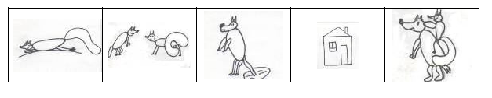
Символические изображения удобны для названий основных смысловых частей сказки, так как они не отвлекают ребёнка от основной задачи. Условные изображения делает учитель-логопед после обсуждения их с детьми.
План должен быть коротким и четким. Его смысл в том, чтобы сжато передать основной сюжет. Это задание направлено на то, чтобы научить ребёнка воспринимать и передавать общий смысл прочитанной им сказки, выделять основные происходящие в ней события. В дальнейшем дети самостоятельно могут рассказывать сказки по опорным моделям и составлять схемы- модели сюжетов.
При формировании навыка составления рассказа-описания и рассказа по определённой сюжетной линии используются модели, включающие опорные стилизованные картинки, соответствующие основным частям рассказа. В рассказе модель представляет собой схему установления способов связи между предложениями и между структурными частями связного высказывания. Таким образом, применяются три основных вида моделей рассказа, отражающие различные способы связи фраз:
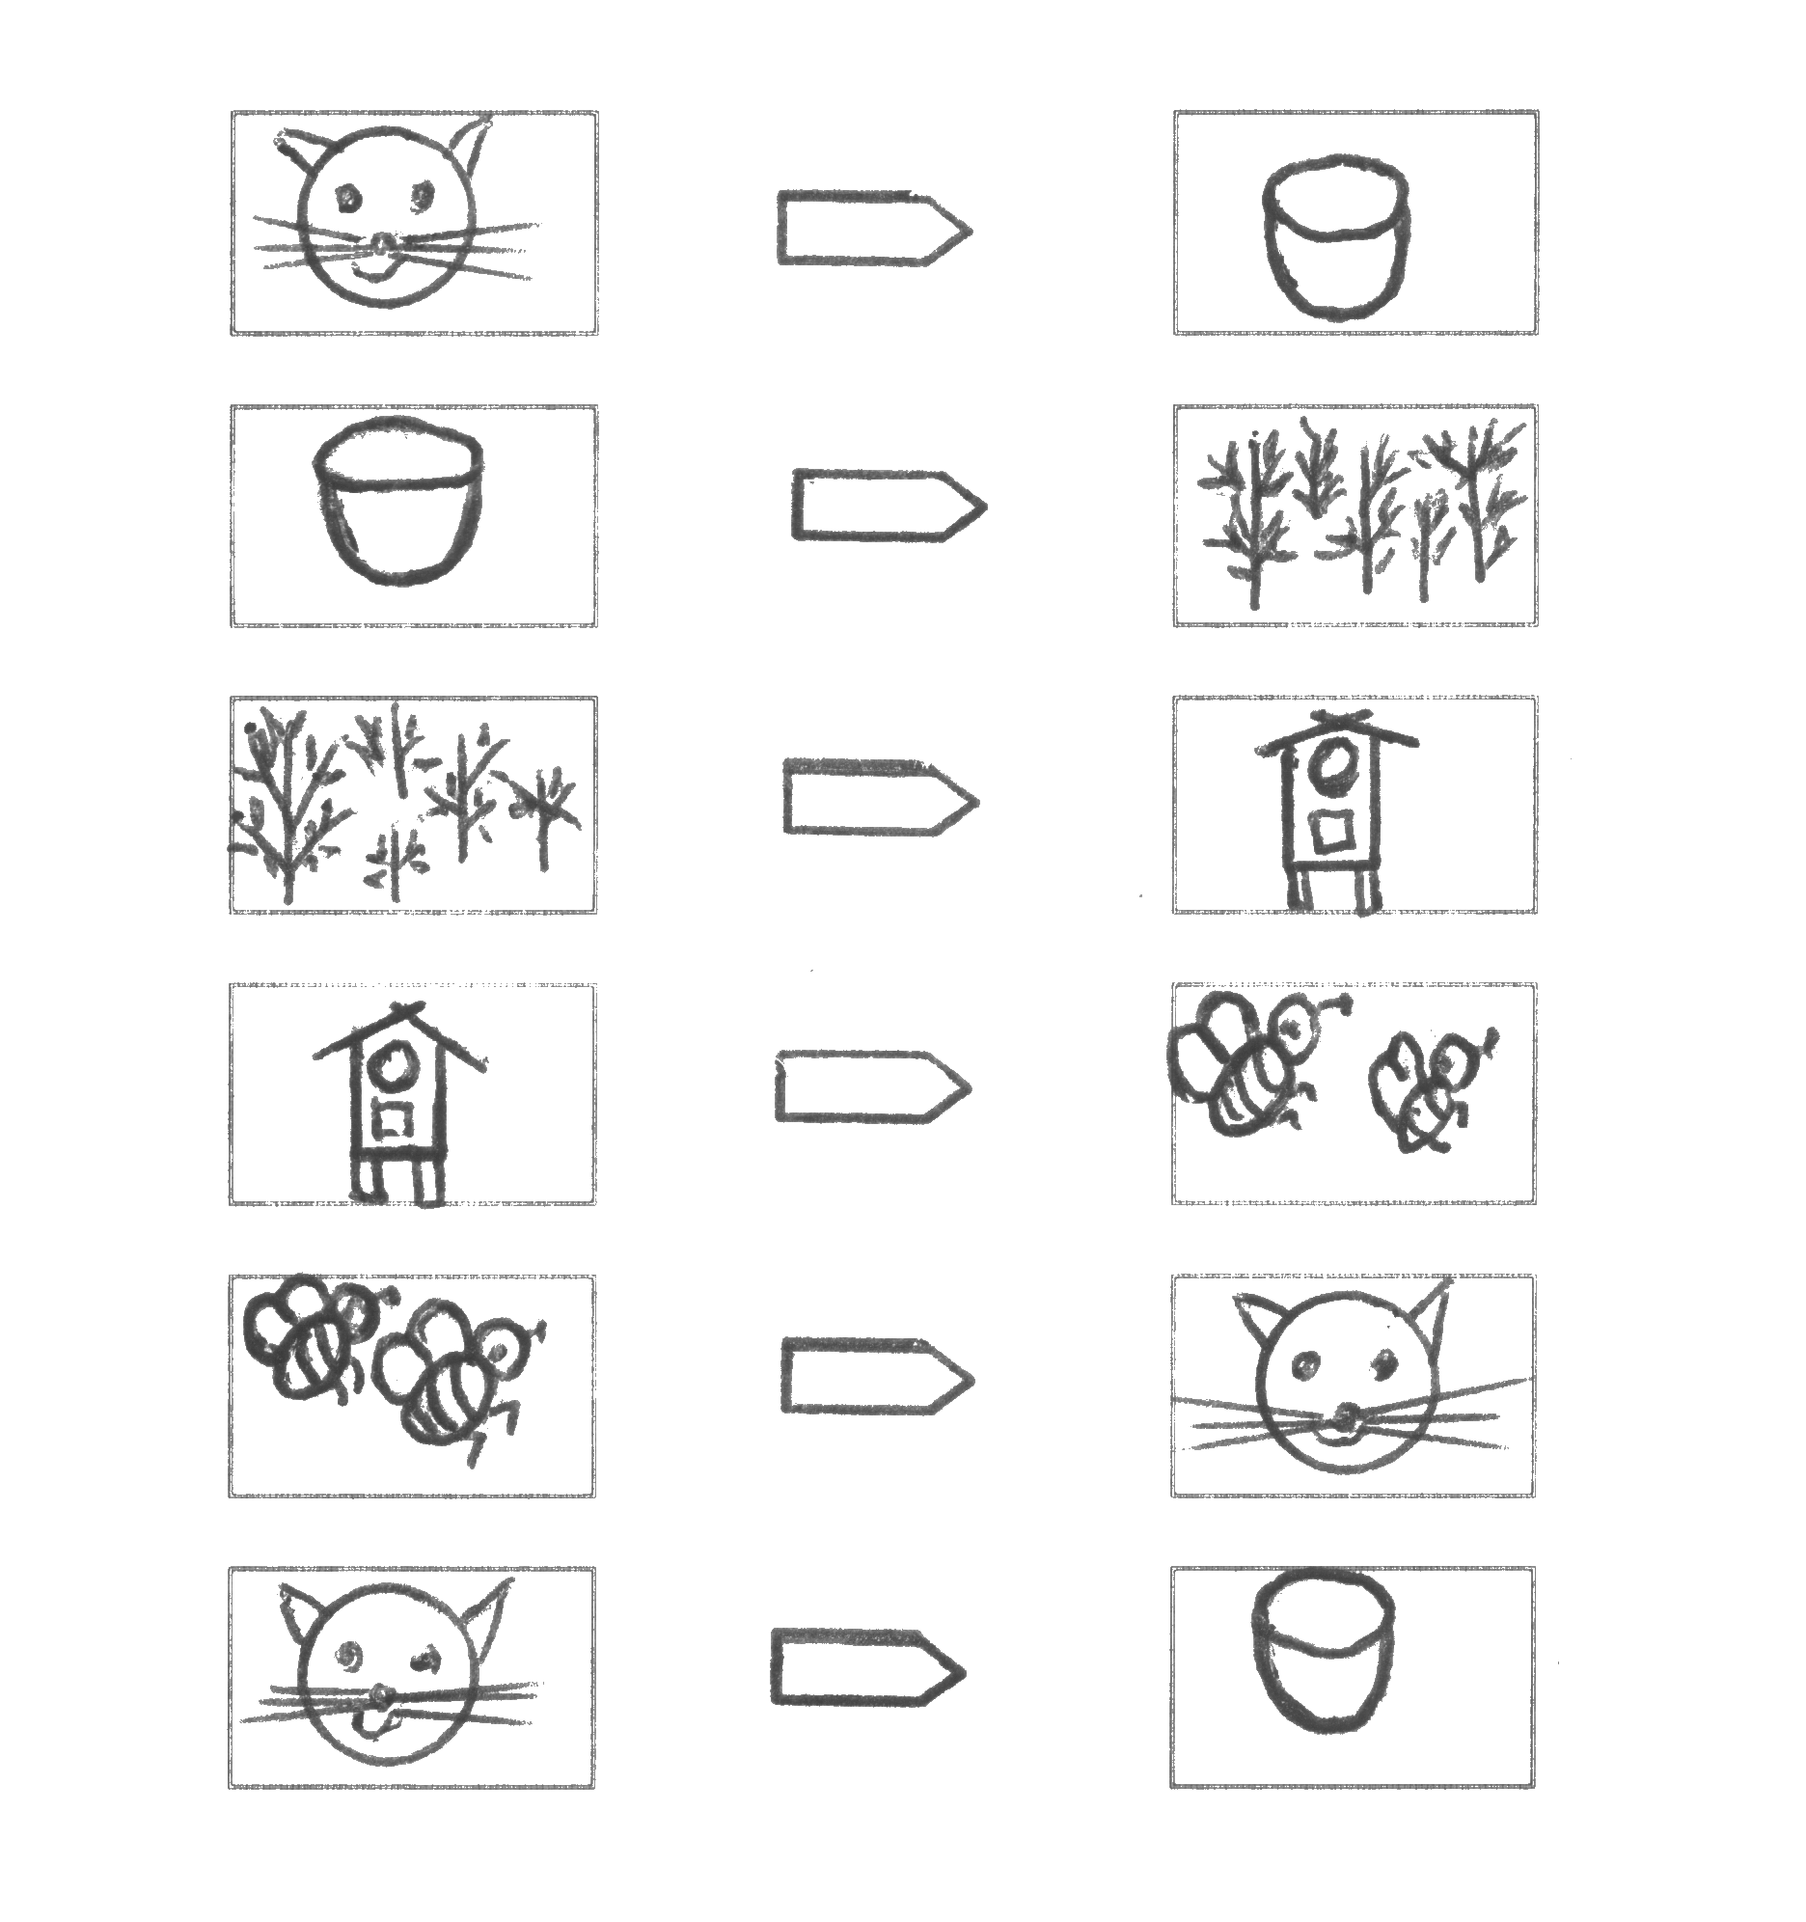
- цепная связь (предложения «сцепляются» между собой, одно вытекает из другого);

- параллельная связь (предложения сопоставляются или противопоставляются друг другу);
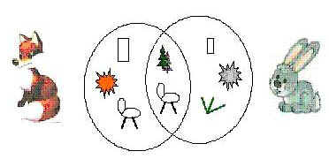
- лучевая связь (называется объект и каждое предложение раскрывает один из его признаков).

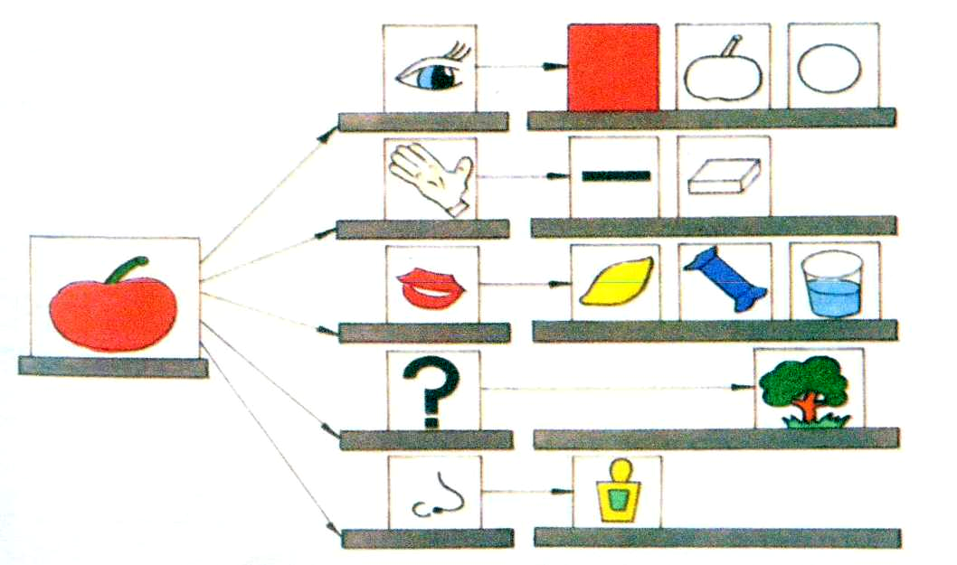
Для детей дошкольного возраста предпочтение отдаётся рассказам цепной и лучевой структуры.
Для составления дошкольниками описательных рассказов активно использую и адаптирую мнемотаблицы Ткаченко Т.А., мнемосхемы Теремковой Н.Э. Составные части схем, таблиц отражают основные свойства объектов (цвет, форма, величина, материал, действия ребёнка с объектами и др.), либо схемы-описания отдельных предметов.
В начале обучения составлению описательного рассказа наглядная модель может включать ряд схем, нацеливающих детей на называние основных признаков описываемого предмета (на обозначение материала, формы, цвета, деталей, назначения описываемых предметов). Наглядная модель высказывания выступает в роли плана, обеспечивающего связность и последовательность рассказов ребенка.
Основу рассказа составляют конкретные представления, накапливаемые в процессе исследования объекта описания. Моделью описательного рассказа становится картинно-графический план, где указывается принадлежность к видовому понятию, величина, цвет, форма, составляющие детали, качество поверхности, материал, из которого изготовлен объект (для неживых предметов), использование, отношение к предмету или объекту. По данной модели можно составить описание отдельного предмета, принадлежащего к определенной группе.
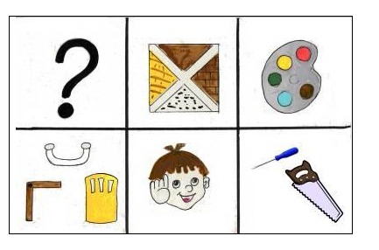
Примерный рассказ детей: «Я расскажу о кресле. Это кресло кожаное. Оно ярко-красного цвета. У кресла есть сиденье, спинка, подлокотники, железные ножки. Кресло очень удобное. В нем можно сидеть и отдыхать. Кресла делает столяр на мебельной фабрике».
Эта же наглядная модель используется для обучения старших дошкольников с ОНР сравнительному описанию предметов мебели. Овладение приемом сравнительного описания происходит, когда дети научатся свободно оперировать моделью описания отдельных предметов или явлений. Дети сравнивают предметы, определяя сначала их сходства, а затем различия.
В ходе индивидуальной работы с ребенком также применяется рисование плана рассказа. Если речь идет о животном, можно предложить работу по следующему плану:
1) рассматривание картинки с изображением животного;
2) рисование графических карточек и называние действий, признаков
объекта;
3) составление рассказа-описания.
Логопед: – Мы будем рисовать медведя. Нарисуй круг. Это будет голова. Ребенок вслух проговаривает: «Я рисую круг. Это голова медведя». – Какая голова у медведя? (Большая, лохматая).
– На следующей карточке нарисуй два маленьких кружочка. Это уши медведя. Ребенок вслух проговаривает: «Я рисую уши». (Небольшие, закругленные).
– Нарисуй большой овал. Это туловище. Ребенок вслух проговаривает:
«Я рисую туловище». (Огромное, неповоротливое, неуклюжее).
– Нарисуй четыре вытянутых овала. Это лапы. Ребенок вслух проговаривает: «Я рисую лапы». (Сильные, мощные, толстые).
–Что у медведя на лапах? Ребенок вслух проговаривает: «Я рисую острые когти». – Какими стали лапы? (Когтистыми).
– Нарисуй медведю глаза, рот, нос. Ребенок вслух проговаривает: «Я рисую глаза, рот, нос. (У медведя вытянутая морда, маленькие глазки, клыкастая пасть).
Затем дети раскладывают нарисованные графические карточки и описывают животное по нарисованным моделям.
В конце освоения лексической темы: «Дикие животные наших лесов» карточка со схематичным изображением медведя будет одной частью мо-
дельного плана (части тела животного).
Использование в учебном процессе символической аналогии, позволило преобразовать освоение учебного материала в игру. При заучивании стихотворений нами применялись следующие методы и приемы запоминания: используем опорные картинки, рисуем («кодируем») стихотворение. Зрительный образ, сохранившийся у ребенка после прослушивания, сопровождающегося просмотром рисунков, позволяет значительно быстрее запомнить текст. Сначала мы подбирали стихотворение и опорные картинки к нему (желательно на каждую строчку). Картинки должны быть яркими и узнаваемыми. При чтении стихотворения картинки выставляются на фланелеграф. Затем, после чтения стихотворения логопедом, дети воспроизводят это стихотворение по опорным картинкам.
Опорные картинки к стихотворению «Шла по улице машина»
Шла по улице машина,  Шла машина без бензина,  Шла машина без шофера,  Без сигнала светофора,  Шла сама, куда не зная,  Шла машина заводная. | 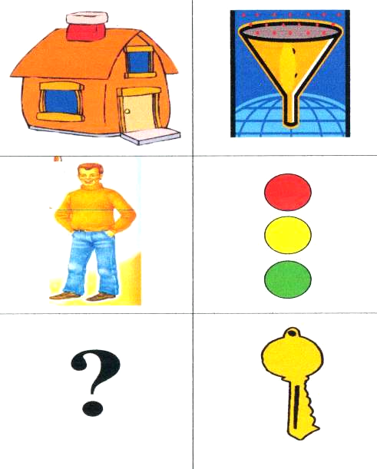
Прежде, чем дать детям задание составить рассказ по серии картин, необходимо подготовительная работа: рассмотреть внимательно все картинки серии, отметить, что главное на каждой из них, определить сюжетную линию и т.д. Часто при составлении рассказа дети упускают диалоги героев, слова-признаки, характеризующие и описывающие персонажей. В картинно-графическом плане я акцентирую внимание дошкольников именно на это. Например, диалоги я обозначаю стрелкой с вопросом от того героя, который начинает диалог. Это помогает детям не «потерять» характеристики героев, найти причинно-следственные связи в рассказе и т.д. Слова - признаки, характеризующие персонажей, я обозначаю либо знаком вопроса, или, если необходимо передать настроение героя - использую пиктограммы. Пиктограммы я выставляю при рассматривании каждой картинки из серии, чтобы акцентировать внимание детей на определённом признаке или действии героя.
Обучение детей связной речи можно построить не только с помощью графического плана, но и с опорой на графические символы. Когда есть возможность смотреть на сюжетную картинку и её графическую схему, ребёнку гораздо легче составить логичный рассказ. Графическая схема служит при этом не «шпаргалкой», а средством обучения. Так, например, можно предложить ребёнку самому составить свои графические схемы для иллюстраций или, наоборот, глядя на схемы, нарисовать свои сюжеты.
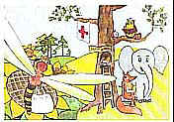 | 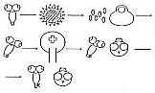

Для рассказа по сюжетной картинке картинно-графический план просто необходим. Ребенку трудно «сконструировать ситуацию», изображенную на картине, придумать развитие событий и грамотно закончить свой рассказ, т.е. оформить речевым материалом схему построения высказывания: зачин - развитие событий - итог.
При составлении описательных рассказов по сюжетной картинке особое внимание уделяется приемам, направленным на развитие внимания, зрительного восприятия, логического мышления. Существует несколько видов занятий с картинным материалом.
Остановлюсь на обучении рассказыванию по отдельной сюжетной картинке с придумыванием детьми предшествующих событий. Например, картинка «Зимние забавы».

«Зимние забавы»
 |  | 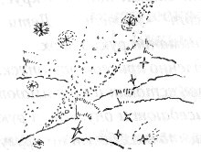 |  | 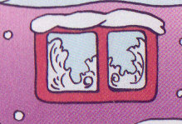
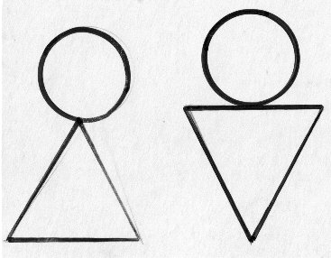 | 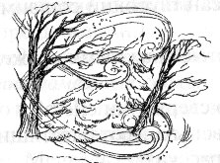 |  |  | 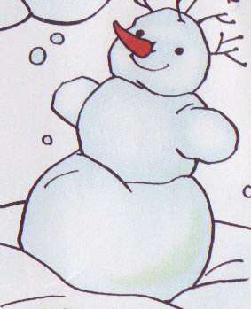
Рассказ Евы В. (6 лет)
Наступила зима. Солнце светит редко, на улице кружатся и падают на землю лёгкие снежинки. Снег лежит на земле, на крышах домов. На улице холодно, мороз нарисовал на окнах кружевные узоры. Но дети не боятся мороза и холодного ветра. Они катаются на санках, на коньках, лепят снеговиков.
При составлении повествовательного рассказа по этой картинке я раздаю детям карточки с фрагментами картинки и предлагаю им составить предложения. Затем выставляется большая картинка, дети находят на ней свои фрагменты. Предваряя появление картинно-графического плана, проводится беседа по содержанию картины, по ходу беседы выставляются опорные карточки-символы и фрагменты картины. Таким образом, составляя свой рассказ, дети комбинируют в рассказе свои знания и изображенные на картине действия.
В практике работы в детском саду самым сложным является рассказывание по картине какого-либо художника. Чаще всего это изображение природы. Взрослому и то не всегда легко составить рассказ по картине. Например, возьмем картину великого русского художника И.И.Шишкина «Зима». Сюжет - зимний лес, в центре картины засыпанная снегом елочка, на одной из веток дерева - птица. Как ребенку справится с такой задачей? После совместного рассматривания картины я даю картинно-графический план (для составления этого плана я использовала как схематичное изображение предметов, так и фрагменты картины):
 |  | 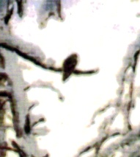 | 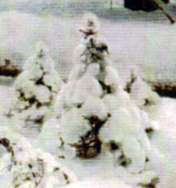
- Как называется картина?
- Кто ее автор?
- Что изображено на картине?
- Где изображена птица, она какая?
- Что делает?
- Где изображена елочка? Какая она?
- Что тебе понравилось, запомнилось?
Даже если ребенок скажет по одному предложению по каждому пункту плана, уже получится небольшой рассказ.
Представленные приемы работы позволяют повысить эффективность коррекции речи дошкольников, страдающих ее недоразвитием, но могут быть использованы и в работе с детьми, не имеющими недостатков в развитии как средство повышения интереса к данному виду деятельности и оптимизации процесса развития навыка связной речи детей дошкольного возраста.
Постепенно овладевая всеми видами связного высказывания с помощью моделирования, дети учатся планировать свою речь. В результате такой поэтапной работы дети с ОНР сознательно используют в активной речи различные типы грамматически правильно оформленных предложений, высказываний с постепенным усложнением структуры и языкового материала текста, что обеспечивает успешность детей в школе.

СПИСОК ЛИТЕРАТУРЫ

- Акименко В.М. Применение моделей артикуляции звуков при коррекции фонематического недоразвития речи у дошкольников. / Акименко В.М. // Логопед: науч.-метод. журн. 2005, № 1, с. 4-13.
- Арушанова А. Формирование грамматического строя речи дошкольников / Арушанова А. // Дошкольное воспитание.-1997.-№2-С.58-63.
- Бимеева О. А. Практические приемы коррекционной работы по исправлению аграмматизмов в предложно-падежных конструкциях у детей с ОНР. / Бимеева О. А. // Логопед в детском саду. - 2009. - № 3. - С. 74-83.
- Большова, Т.В. Учимся по сказке. Развитие мышления дошкольников с помощью мнемотехники. /Т.В. Большова / Спб.,2005 — 71с.
- Волкова Г.А. Методика психолого-логопедического обследования детей с нарушениями речи. Вопросы дифференциальной диагностики: Учебно-методическое пособие. /Г.А. Волкова СПб.: ДЕТСТВО ПРЕСС, 2004.-144 с.
- Воробьева В.К. Методика развития связной речи у детей с системным недоразвитием речи. /Воробьева В.К. – М., 2005 — 114с.
- Гальперин П.Я. Общий взгляд на учение о так называемом поэтапном формировании умственных действий, представлений и понятий /Подг. к печати М.А. Степановой. //Вестник Моск. ун-та. Сер. 14. Психология. 1998. - №2. - С.3-8.
- Гаркуша Ю.Ф. Использование наглядного моделирования в коррекционном обучении дошкольников с ОНР [общее недоразвитие речи] / Ю.Ф. Гаркуша, Кроткова Т.Н. // Дети с проблемами в развитии: исследования и коррекция. - СПб., 1999. - С. 84-91.
- Гвоздев А.Н. Вопросы изучения детской речи. /А.Н. Гвоздев. СПб.: Детство-Пресс, 2007; М.: ТЦ Сфера, 2007. - 470 (1) с.
- Глухов В.П. Формирование связной речи детей дошкольного возраста с общим речевым недоразвитием. // Глухов В.П. Дощкольное воспитание 2004 г. № 6, с.6
- Грибова O.E. Технология организации логопедического обследования: метод, пособие /O.E. Грибова. — 3-е изд. М.: Айрис-пресс: Айриспресс дидактика, 2005. — 90, (1)
- Громова, О.Е., Соломатина, Г.Н., Савинова, Н. П. Стихи о временах года и игры. Дидактические материалы по развитию речи детей 5 – 6 лет [Текст] /Громова, О.Е., Соломатина, Г.Н., Савинова, Н. П. Москва, 2005. - с. 59
- Давыдова Т.Г. Ввозная В.М. Использование опорных схем в работе с детьми // Давыдова Т.Г. Ввозная В.М. Справочник старшего воспитателя дошкольного учреждения № 1, 2008, с.16
- Ельцова О.М. Методика обучению пересказу. / Ельцова О.М. // Справочник старшего воспитателя дошкольного учреждения. 2009, №1, с.27-34.
- Ефименкова Л.Н. Формирование речи у дошкольников. / Ефименкова Л.Н. – М., 1985 — с.92
- Жукова Н.С., Мастюкова Е.М., Филичева Т.Б. Преодоление общего недоразвития речи у дошкольников. /Н.С. Жукова, Е.М. Мастюкова, Т.Б.Филичева. М.: Просвещение, 1990. - 239 с.
- Кирьянова P.A. Комплексная диагностика и её использование учителем-логопедом в коррекционной работе с детьми 5 — 6 лет, имеющими тяжёлые нарушения речи. / P.A. Кирьянова. СПб.: Каро, 2002. - 368 с.
- Карнаухова Я.Б. Развитие связной речи методом изографического моделирования у детей дошкольного возраста с общим недоразвитием речи / Карнаухова Я.Б.// Логопедия сегодня : науч.-метод. журн. - 2011. - № 1 (31). - C. 63-65.
- Коленченко А. Н. Специфика коррекционной работы, направленной на устранение недостатков лексико-грамматического строя речи детей старшего дошкольного возраста с легкой степенью дизартрии / Коленченко А. Н. // Логопед в детском саду. - 2009. - № 4. - С. 13-24.
- Концепция содержания непрерывного образования (дошкольное и начальное звено) -М., 2004. — 32 с.
- Коррекционно-педагогическая работа в дошкольных учреждениях для детей с нарушениями речи [Текст] / Под ред. Ю.Ф. Гаркуши. – М., 2007 — с.18
- Костенькова О. Н. Комплексный подход в работе по преодолению речевых нарушений у детей / Костенькова О. Н. // Логопед в детском саду. - 2008. - № 9-10. - С. 66-71.
- Кудрова Т.И. Моделирование в обучении грамоте дошкольников с недоразвитием речи [Текст] // Кудрова Т.И. Логопед в детском саду 2007 № 4 с. 51-54.
- Лалаева Р.И., Серебрякова Н.В. Коррекция общего недоразвития речи у дошкольников: (формирование лексики и грамматического строя). /Р.И. Лалаева, Н.И. Серебрякова. СПб.: Союз, 1999. - 158 (2) е.: ил.
- Речевое развитие дошкольников с использованием моделей / авт.-сост.: Т. А. Лира, Е. И. Мельник. — 2-е изд., испр. и доп. — Мозырь: Содействие, 2007. -100с.
- Лопатина Л. В. Комплексный подход в диагностике и коррекции общего недоразвития речи у детей / Лопатина Л. В. // Дошкольная педагогика. - 2003. - №5. - С.32-34.
- Малетина Н.С., Пономарёва Л.В. Моделирование в описательной речи детей с ОНР / Малетина Н.С., Пономарёва Л.В. //Дошкольное воспитание. 2004.№6. С. 64-68.
- Милостивенко Л.Г. Методические рекомендации по предупреждению ошибок чтения и письма у детей. / Милостивенко Л.Г. СПб., 1995 с. 35-62
- Новоторцева Н.В. Применение метода наглядного моделирования в развитии мышления у дошкольников с нарушениями речи // Дети с проблемами в развитии: исследования и коррекция. / Новоторцева Н.В. - СПб., 1999. - С. 74-83.
- Омельченко Л.В. Использование приёмов мнемотехники в развитии связной речи / Омельченко Л.В. Логопед. 2008. №4. - с.102 -115.
- Пищикова О.В. Применение наглядного моделирования при формировании связных речевых высказываний у старших дошкольников с ОНР [Электронный ресурс] // Фестиваль педагогических идей «Открытый урок» / Изд. дом «Первое сентября» : [сайт]. – М., 2011. - URL: http://festival.1september.ru/articles/310205/ (18.05.2009).
- Полянская Т.Б. Использование метода мнемотехники в обучении рассказыванию детей дошкольного возраста: Учебно-методическое пособие. / Полянская Т.Б. - СПб.:ООО «ИЗДАТЕЛЬСТВО «ДЕТСТВО-ПРЕСС»,2009.-64с.
- Преодоление общего недоразвития речи дошкольников: Учебно-методическое пособие. /Под об. Ред. Т.В. Волосовец. — М.: Институт общегуманитарных исследований, В. Секачев, 2003. 256 с.
- Пятница Т.В., Прончак Т.И. «По секрету всему свету расскажу…»: Развитие связной речи у детей дошкольного возраста: пособие для педагогов учреждений дошкольного образования /Пятница Т.В., Прончак Т.И. - Мозырь: Белый Ветер, 2012.74 с.
- Расторгуева Н.И. Использование пиктограмм для развития навыков словообразования у детей с общим недоразвитием речи. / Расторгуева Н.И.// Логопед. 2008, № 2, с. 50-53.
- Сайфуллина А. Р. Коррекционно-развивающая среда как фактор преодоления нарушений речевой деятельности у дошкольников с ЗПР. / Сайфуллина А. Р. // Логопедия сегодня. - 2009. - № 1 - С. 65-67.
- Сапогова Е.Е. Моделирование как этап развития знаково - символической деятельности дошкольника. /Сапогова Е.Е. // Вопросы психологии,1992 .- №5-6 . с 26-30
- Сапогова Е.Е.Развитие воображения дошкольника. /Сапогова Е.Е. // Психолог в детском саду . 1998 . №2 – с.67-72.
- Сафонова О. В. Коррекционно-педагогическая работа по активизации речевой деятельности дошкольников с общим недоразвитием речи / Сафонова О. В. // Логопед в детском саду. - 2006. - №6. - С. 48-53.
- Селивёрстов В.И. Речевые игры с детьми. /В.И. Селивёрстов. -М.: Владос, 1994. 344 с.
- Смышляева Т.Н. Корчуганова Е.Ю. Использование метода наглядного моделирования в коррекции общего недоразвития речи дошкольников. / Смышляева Т.Н. Корчуганова Е.Ю. // Логопед: науч.-метод. журн. 2005, № 1, с. 7-12.
- Строгова С.Ю. Развитие связной речи детей с использованием метода моделирования : [из опыта работы учителя-логопеда дет. сада № 342 г. Челябинска] / Строгова С.Ю. // Логопед: науч.-метод. журн. - 2010. - № 8 (48). - C. 10-16.
- Соловьева Н.В. Таблицы для звукового анализа слова:новые варианты традиционной методики. / Соловьева Н.В. // Логопед: науч.-метод. журн. 2008, № 8, с. 42- 55.
- Ткаченко Т.А. Большая книга заданий и упражнений на развитие связной речи малыша/ Ил. Трубицына Ю. / Ткаченко Т.А. -М.:Эксмо,2008.-136с.:ил.
- Ткаченко Т.А. Использование схем в составлении описательных рассказов. / Ткаченко Т.А. // Дошкольное воспитание.1990. №10 — с. 16-21.
- Ткаченко, Т.А. Схемы для составления дошкольниками описательных и сравнительных рассказов / Ткаченко Т.А.. – М., 2004. –16 с.
- Уварова Т.Б. Формирование навыков образования прилагательных от существительных с использованием наглядно-игровых средств / Уварова Т.Б. // Дошкольное воспитание. — 2009. - №2. — С.50-53.
- Уварова Т.Б. Наглядно-игровые средства в логопедической работе с дошкольниками. / Уварова Т.Б. - М.: ТЦ Сфера, 2009. - 64 с.
- Уварова Т.Б. Наглядно-игровые средства при обучении употреблению предлогов. / Уварова Т.Б. // Логопед. - 2010. — №2. - С. 6-14.
- Уварова Т.Б. Использование наглядно-игровых средств на занятиях по формированию грамматической стороны речи у дошкольников с ОНР. / Уварова Т.Б. // Воспитание и обучение детей с нарушениями развития. — 2010. - №1. — С. 29-34.
- Федорова Н. П. Использование моделирования в коррекционной работе по преодолению речевого недоразвития у дошкольников / Федорова Н. П. // Методист. - 2006. - №5. - С. 59-62.
- Чухачева Е.В. Моделирование как метод формирования связной речи у детей старшего дошкольного возраста с общим недоразвитием речи [Электронный ресурс] // Образовательная система «Школа 2100». – [Б.м.], 2010. – URL: http://www.school2100.ru/upload/iblock/731/7319717dcaa262383c8edf59f3831ce7.pdf (18.05.2011).
- Шевырева Т.В. Использование метода моделирования в процессе формирования связного высказывания у детей с отклонениями в развитии : [по материалам обследования детей с умств. отсталостью легкой и сред. степенью] / Т.В. Шевырева, О.В. Дорошенко // Науч. тр. Моск. пед. гос. ун-та. Сер. Психолого-педагогические науки : сб. ст. / Учеб.-науч. центр высш. пед. образования МПГУ. - М. : Прометей, 2004. - C. 458-463 .
- Шипилова Е. В. Особенности организации психокоррекционной работы с дошкольниками с речевыми нарушениями / Шипилова Е. В. // Логопед в детском саду. - 2008. - № 8. - С. 30-38.
- Широких Т.Д. Учим стихи – развиваем память./ Широких Т. Д. // Ребёнок в детском саду. 2004. №2. - с.59-62.
- Щербакова Т.Ю. Коррекционно-педагогическая работа по развитию коммуникативно-деятельностного взаимодействия дошкольников с ОНР в игре : дис. канд. пед. наук / Т.Ю.Щербакова. – Ростов н/Д, 2006. – 182 с. ; Оглавление, введение, список литературы [Электронный ресурс]. – URL: http://www.dissercat.com/content/korrektsionno-pedagogicheskaya-rabota-po-razvitiyu-kommunikativno-deyatelnostnogo-vza... (18.05.2009).
Использованы ресурсы интернета:
http://potomy.ru/
http://www.freelance.ru/users/pixwatt/viewproj.php?prjid=1187059
http://saraayuweblabs.com/iop-pirate-treasure-chest-printables.html
http://www.paralympics.org.uk/landing.asp?section=000100010005&sectionTitle=Sports
http://www.boltun-spb.ru
http://www.school2100.ru/upload/iblock/115/1155edb0517addc3483eb923d02f2277.pdf
http://ds-478.nios.ru

Тематическое планирование по развитию связной речи
детей старшей группы с общим недоразвитием речи III уровня

Дата | Лексическая тема | Тема непосредственно образовательной деятельности | Приемы мнемотехники
Сентябрь | 1-2 недели | Мониторинг.
Сентябрь | Детский сад | Пересказ рассказа «В раздевалке», составленного по демонстрируемым действиям.
Сентябрь | Игрушки | Составление рассказа по сюжетной картинке «Дети играют». | Картинно-графический план рассказа
Сентябрь | Осень | Пересказ рассказа Н. Сладкого «Осень на пороге» с использованием фланелеграфа.
Октябрь | Овощи | Пересказ описательного рассказа об овощах с опорой на схему | Мнемотаблица
Октябрь | Фрукты | Составление описательного рассказа о фруктах с опорой на схему | Мнемотаблица
Октябрь | Сад-огород | Пересказ рассказа «Богатый урожай» с использованием серии сюжетных картин | Мнемодорожка
Октябрь | Лес. Грибы, ягоды, деревья | Пересказ рассказа Я. Тайца «По ягоды» с использованием предметных картинок | Мнемодорожка
Ноябрь | Перелетные птицы | Пересказ адаптированного рассказа Л.Воронковой «Лебеди» с использованием сюжетных картин
Ноябрь | Одежда | Составление описательного рассказа об одежде. | Мнемотаблица
Ноябрь | Обувь. Одежда, головные уборы | Составление рассказа «Солнышко ботинок нашло» по серии сюжетных картин
Ноябрь | Ателье | Пересказ адаптированного рассказа Н.Носова «Заплатка» с использованием предметных картинок
Декабрь | Зима. Зимние забавы | Составление рассказа по теме «Зима». | Мнемотаблица
Декабрь | Мебель | Пересказ русской народной сказки «Три медведя» с элементами драматизации.
Декабрь | Семья | Составление рассказа «Семейный ужин» по серии сюжетных картин (с элементами творчества).
Декабрь | Новогодний праздник | Составление рассказа из коллективного опыта «Как мы встречали Новый год».
Январь | Зимующие птицы | Составление описательного рассказа о зимующих птицах. | Мнемотаблица
Январь | Дикие животные зимой | Пересказ рассказа «Дикие животные. Кто как готовится к зиме: ёж, белка, заяц, медведь» | Картинно-графический план рассказа
Февраль | Почта | Пересказ рассказа «Как мы общаемся», составленного по отдельным сюжетным картинам.
Февраль | Транспорт | Пересказ рассказа Г. Цыферова «Паровозик» с использованием опорных предметных картинок | Мнемодорожка
 | Комнатные растения | Составление рассказа по сюжетной картинке «В живом уголке» | Мнемотаблица
 | Наша Армия | Пересказ рассказа Л. Кассиля «Сестра»
Март | Весна | Составление рассказа «Заяц и морковка» по серии сюжетных картин | Мнемодорожка
Март | Праздник 8 Марта | Составление описательно рассказа о маме по собственному рисунку | Мнемотаблица
Март | Профессии | Составление описательного рассказа о профессиях. | Мнемосхема
Март | Продукты питания | Пересказ-инсценировка «Колосок» с использованием серии сюжетных картин | Мнемодорожка
Апрель | Откуда хлеб пришел? | Пересказ рассказ «Откуда хлеб пришел», составленного по серии сюжетных картин | Мнемодорожка
Апрель | Посуда | Пересказ рассказа Е. Пермяка «Как Маша стала большой»
Апрель | Мой дом, прогулка по городу | Составление рассказа по сюжетной картине «Один дома» с придумывание начала рассказа
Апрель | Домашние животные | Пересказ рассказ с элементами творчества «Спор животных» К.Д Ушинского. | План-схема
Апрель | Домашние птицы | Пересказ сказки К.И. Чуковского «Цыпленок»
Май | Наша страна. Мой родной край | Составление рассказа «Граница Родины - на замке» по серии сюжетных картин | Мнемодорожка
Май | Человек | Пересказ басни Л. Толстого «Старый дедушка и внучек» | Мнемодорожка
Май | Насекомые | Составление описательно рассказа о насекомых. | Мнемотаблица
Май | Лето | Составление рассказа «Лето красное пришло…» по сюжетной картине | Мнемотаблица
Май |  | Мониторинг.

Тематическое планирование по развитию связной речи детей
подготовительной к школе группы с общим недоразвитием речи III уровня

Месяц | Лексическая тема | Тема непосредственно образовательной деятельности | Приемы мнемотехники
Сентябрь | 1-2 недели | Мониторинг.
Сентябрь | Наш дом. Строительство | Составление рассказа из личного опыта «Дом, в котором я живу». | Мнемотаблица.
Сентябрь | Овощи. Труд людей на полях и огородах. | Составление рассказа – описания овощей по схеме. | Мнемотаблица
Сентябрь | Фрукты. Кубанский сад. | Составление рассказа-описания фруктов по опорной схеме. | Мнемотаблица
Октябрь | Осень | Пересказ рассказа «Поздняя осень» | Мнемотаблица
Октябрь | Деревья осенью. | Составление описательного рассказа о дереве с использованием схемы | Мнемотаблица
Октябрь | Перелётные птицы | Пересказ сказки «Как лебедь остался один».
Октябрь | Грибы. Ягоды | Пересказ рассказа В. Г. Сутеева «Чей это гриб?» по опорным рисункам. | Опорные рисунки (цепной организации)
Ноябрь | Наша страна | Составление рассказа о Родине по опорным предметным картинкам. | Рисуночный план
Ноябрь | Осеняя одежда, обувь, головные уборы. | Составление описательного рассказа по теме «Одежда» с опорой на схему. | Мнемотаблица
Ноябрь | Человек. | Дидактическая игра «Если в дом придет беда…»
Ноябрь | Семья. | Пересказ басни Л.Н. Толстого «Старый дед и внучек» | Мнемодорожка
Декабрь | Домашние животные и их детеныши. | Пересказ сказки «Как щенок узнал, кто всех важнее» | Мнемодорожка
Декабрь | Дикие животные и их детеныши. | Пересказ рассказа «Бельчата» | Мнемодорожка
Декабрь | Домашние птицы. | Пересказ сказки «Как гусь всем завидовал»
Декабрь | Новогодний праздник | Составление рассказа «Новогодний праздник». | Мнемотаблица
Январь | Зима | Пересказ рассказа Н. Д. Ушинского «Проказы старухи зимы». | Мнемодорожка
Январь | Зимующие птицы | Пересказ сказки «Как сорока клеста судила»
Январь | Морские, речные и аквариумные обитатели. | Театрализация сказки «Как крабик дом искал».
Февраль | Животные жарких стран. | Пересказ сказки «Как зверята подружились»
Февраль | Профессии. Инструменты. | Составление загадок и рассказов – описаний о профессиях. | Мнемотаблица
Февраль | День защитников Отечества. | Составление рассказов о защитниках нашей Родины. | Мнемотаблица
Февраль | Комнатные растения. | Составление рассказа по картинке «В уголке природы». | Мнемотаблица
Март | Весна. Мамин праздник | Составление рассказов о международном женском дне по представлению (из личного опыта детей). | Мнемотаблица
Март | Транспорт. | Составление рассказов по воображению с опорой на предметные картинки о развитии различного транспорта. | Мнемодорожка.
Март | Перелетные птицы | Пересказ рассказа К.Д Ушинского «Ласточка».
Март | Посуда | Составление рассказов-описаний о посуде с опорой на картинный план. | Мнемотаблица
Апрель | Весна. | Составление описательных рассказов по картинкам из серии «Пришла весна». | Картинки-символы
Апрель | Космос. | Рассказ о космонавте по схеме. | Мнемотаблица
Апрель | Растения и животные весной. | Пересказ рассказа М. Пришвина «Золотой луг».
Апрель | Насекомые и пауки. | Пересказ сказки «Как кузнечик помогал слабым»
Май | Мебель. | Составление загадок- описаний предметов мебели. | Мнемотаблица
Май | Школа. | Составление рассказа по серии сюжетных картин (с одним закрытым фрагментом).
Май | Лето | Составление рассказа «Как я проведу лето».
Май | Времена года. | Пересказ отрывка из рассказа К. Д. Ушинского «Четыре желания».
 | Мониторинг.

